OPAKOVANIE ☺

1. Čo je to pedosféra?

2. Čo je to humus?

3. Ktorý typ pôdy je najúrodnejšií?
a) černozeme
b) hnedozeme
c) podzolové pôda

4. Ktoré sú typické pôdy pohorí?
a) černozeme
b) hnedozeme
c) podzolové pôda

5. V ktorom pôdnom druhu sú najmenšie zrnká kamienkov?
a) ílovité pôdy
b) piesčité pôdy
c) hlinité pôdy

6. Čo je to erózia pôdy?

7. Čo je pôda? Čím je tvorená pôda?

8.Vymenuj pôdotvorné činitele.

9.Čo je pôdotvorný proces?

10. Čo je pôdny typ a pôdny druh? Ako vznikajú? Rozdeľ pôdy podľa zrnitosti.

11.Čo tvorí živú časť pôdy? Čo je úrodnosť pôdy? Aké dva typy úrodnosti poznáš?

15.Ako inak sa nazývajú luvizeme, kambizeme,fluvizeme, čiernice?

- Aký je rozdiel medzi pôdnym druhom a pôdnym typom a podľa akých kritérií ich určujeme?

- Nakresli pôdny profil Hnedozeme.

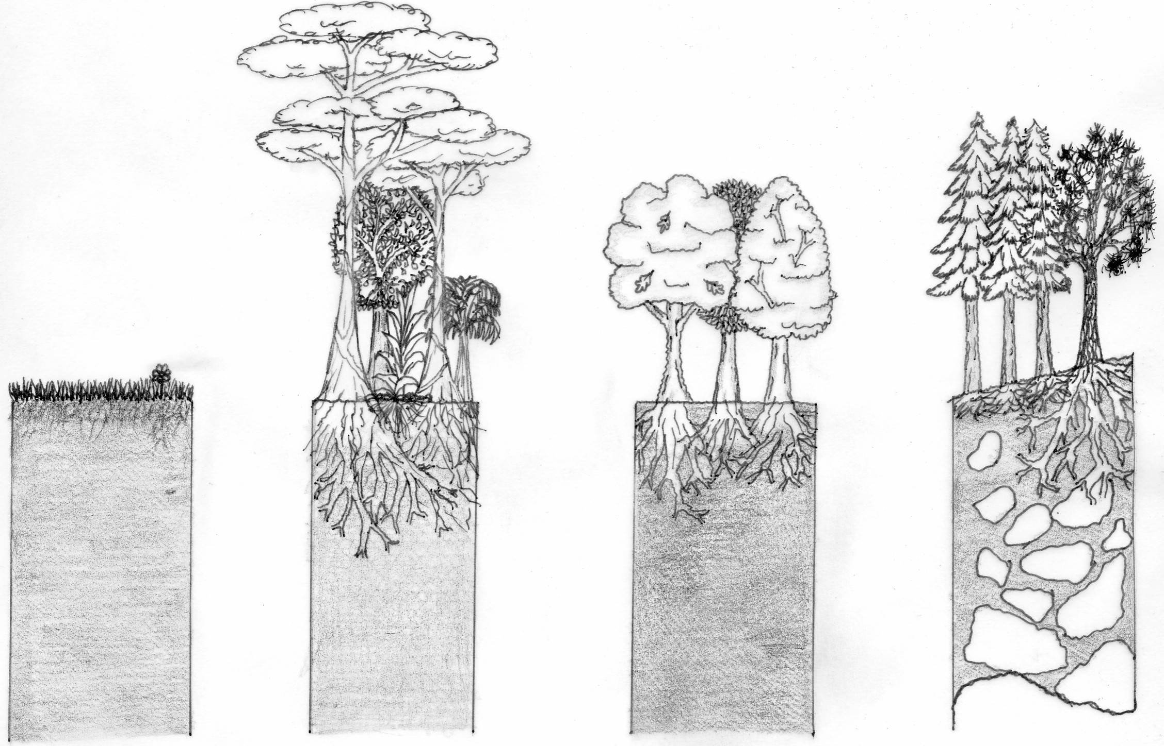

Pôdne druhy: kamenito-štrková, piesčitá, hlinitá, ílovitá
Pôdne typy: červeno- a žltozem, černozem, hnedozem, podzol
- Ako vznikajú pôdy?
- Čo radíme medzi živú a neživú zložku pôdy?
- Ktoré činitele sa podieľajú na vzniku pôd?
- Vysvetli pojem pôdny profil.
- Ako delíme pôdy podľa zrnitosti? Ktoré sú najvýhodnejšie pre poľnohospodárstvo?
- Ktoré horizonty tvoria černozeme, hnedozeme?
- V akých oblastiach a prostrediach dochádza k podzolizácií ?
- Čo je to ornica?

